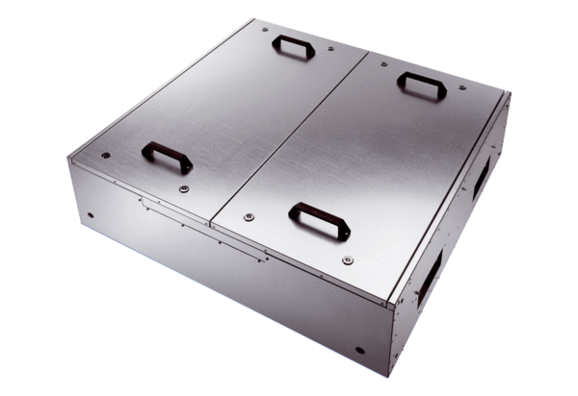Izolowany akustycznie wentylator skrzynkowy KFD 9040Opakowanie jednostkowe: 1 sztukaAsortyment: K
Numer artykułu: 0080.0965Producent: MAICO

